Работу выполнил: Чепоков Елизар (ПИ-18-2)

# **Как проводил поиск:**

Сначала проводил поиск в обычном поисковике, но это дало минимум результатов, хоть здесь и работает поиск как в обычном поисковике Google, то есть можно исключать слова “- психология” и т.п. но с расширенным поисковиком работать удобнее и быстрее.

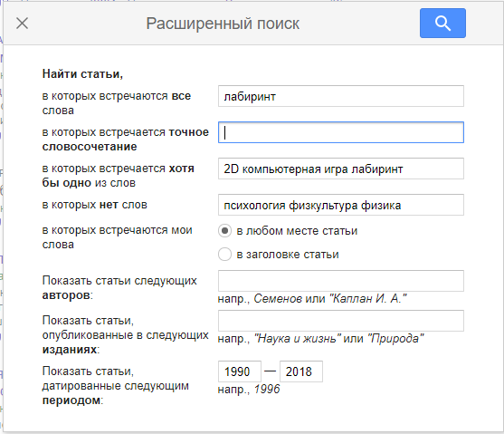Далее использовал только расширенный поиск с такими параметрами:

Создавал поисковые запросы таким образом:

1. «Лабиринт»
   1. «игра OR лабиринт»
   2. «labyrinth OR game»
   3. «Игра лабиринт –психология –физика –химия -мифология»
   4. «2D лабиринт»
   5. «2D OR лабиринт»
2. «Программирование»
   1. «Программирование OR coding»
   2. «c#»
   3. «Программирование OR unity»
   4. «2D OR unity»
3. «Игры»
   1. «2D игры»
   2. «игры OR лабиринт OR 2D»
4. «игра лабиринт 2D OR Программирование OR лабиринт OR игра OR 2D OR unity OR разработка OR 2D игры –физкультура –настольные –дети – учащиеся –физика –литература –мифология –психология -строительство»

# **Список найденной литературы:**

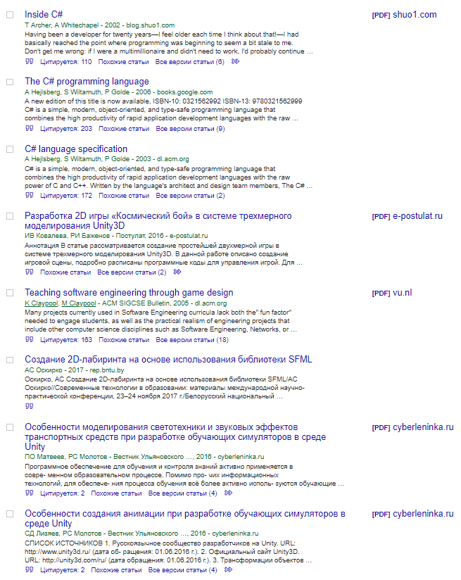

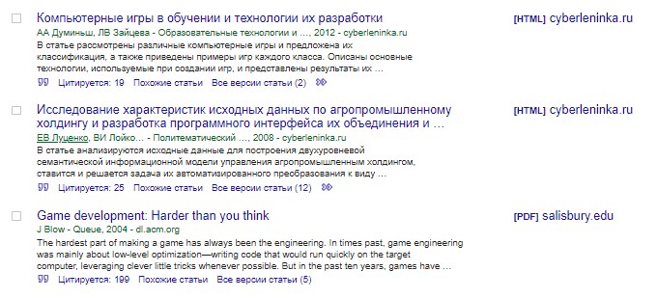

# **Итог:**

По данной теме крайне мало нужного материала, так как я планирую реализовать игру лабиринт в 2D формате. В основном по поисковым запросам выдавались статьи и публикации на английском языке. На этом ресурсе сразу видно большее количество литературы и публикации в отличии от РИНЦ, но существенный минус — это то что нельзя сделать выборку по рубрике, например: программирование, информатика или кибернетика. Так же нельзя выбрать для показа только русский язык, хотя там достаточно публикаций на русском. В силу того, что мой английский не идеален и я хотел бы найти публикации на русском, а так же отсутствие выборки по определенным рубрикам, отдаю свое предпочтение elibrary.ru

Было найдено не слишком много публикаций по теме «Реализация игры лабиринт». Эта тема недостаточно разработана именно с точки зрения разработки 2D игр, из публикаций понадобились те, в которых идет речь о разработке 2D игр и о построении лабиринта, так же сохранил в избранное публикации о разработке и работе с Unity на английском языке.

В основном потребовались публикации о реализации 2D игр, реализации игр в Unity и построение лабиринтов.